目录

red_wine需求分析 1

一、开发背景 1

二、需求分析 1

三、系统功能结构 2

四、系统功能概览 3

1、前台页面 3

2、后台页面 9

五、数据库设计 15

1、 数据库概念设计 15

2、数据库物理结构设计 16

六、系统实现 20

1、 模块公用类 20

# 12-1red_wine需求分析

## 一、开发背景

随着信息时代的到来，网站已成为企业宣传品牌，展示产品和公司实力的平台与窗口。企业网站是企业在互联网上进行网络营销和形象宣传的平台，相当于企业的网络名片，不仅可以宣传企业形象，还有助于企业进行产品宣传和销售。

## 二、需求分析

对于企业来说，让用户快速了解企业产品与情况是非常重要的，但是通过电话询问或实地考察来了解，会消耗过多的时间和精力。而企业网站可以轻松地解决这个问题，用户只需要打开网站，浏览几个网页就可以了解企业信息。企业网站方便、快捷和低成本的优势，不仅解决了企业宣传和产品展示的问题，在企业运营方面也节约了不少成本。

通过对实际情况的调查与分析，以及与用户沟通，要求本企业网站具有以下功能：

* 网站分前台和后台两大部分，没有权限，用户无法进入后台；
* 界面设计美观大方，信息查询灵活、方便、快捷、准确，数据存储安全可靠；
* 首页显示企业最新动态和红酒知识；
* 全面、分类展示企业产品；
* 各模块内容结构清晰；
* 支持产品搜索功能，实现精确查询和模糊查询；
* 后台支持对各模块内容进行添加、修改、删除和查找等操作。

## 三、系统功能结构

本企业网站由前台和后台两大部分组成，前台主要面向客户，用于展示企业文化、产品、资讯及招聘等信息。前台功能结构如图所示：

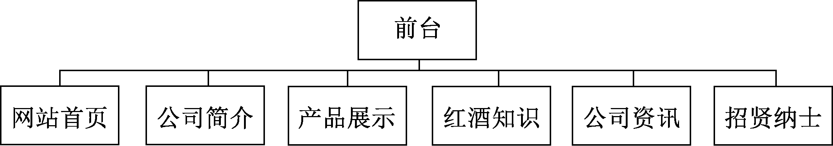

前台功能结构

网站后台一般用于管理网站前台的一系列模块，本企业网站后台的功能结构如图所示。

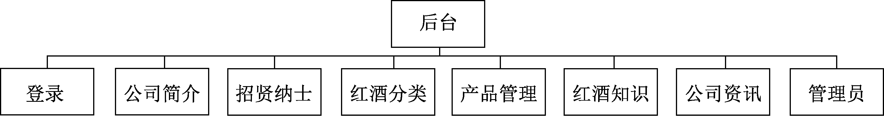

后台功能结构

由功能结构图可知，本企业网站后台主要由8个模块组成，其中登录模块用于管理员登录后台；招贤纳士、红酒分类、产品管理、红酒知识、公司资讯和管理员模块用于编辑相关模块信息，它们都包括查看、搜索、添加、修改和删除操作；公司简介模块用于编辑公司简介信息，由于只有一条信息，所以没有搜索功能。

## 四、系统功能概览

### 1、前台页面

#### (1)、网站首页

网站首页由网站Logo、网站导航、轮播广告、公司资讯、红酒知识和版权声明等部分组成，点击公司资讯、红酒知识跳转至对应页面，点击具体资讯、红酒知识，跳转至详情页，结构如下：

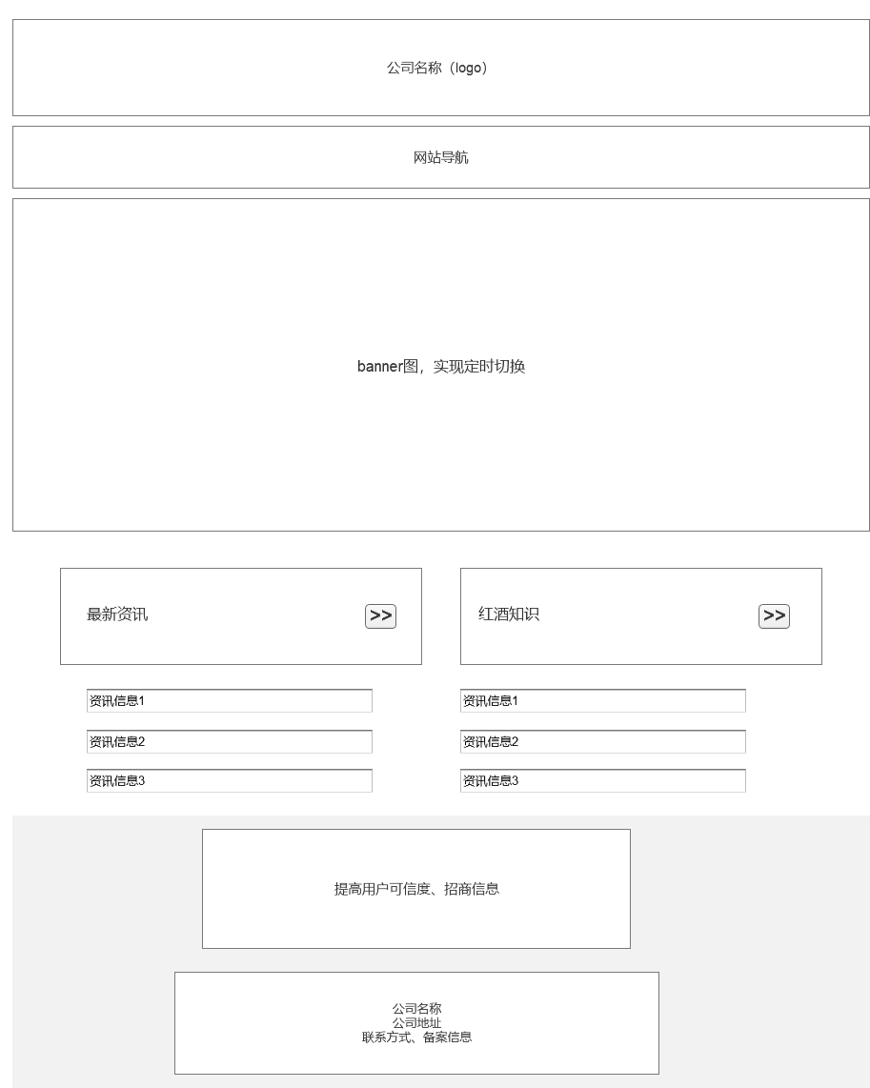

#### (2)、公司简介

公司简介由网站Logo、网站导航、轮播广告、宣传图片、公司介绍、版权声明等部分组成，结构如下：

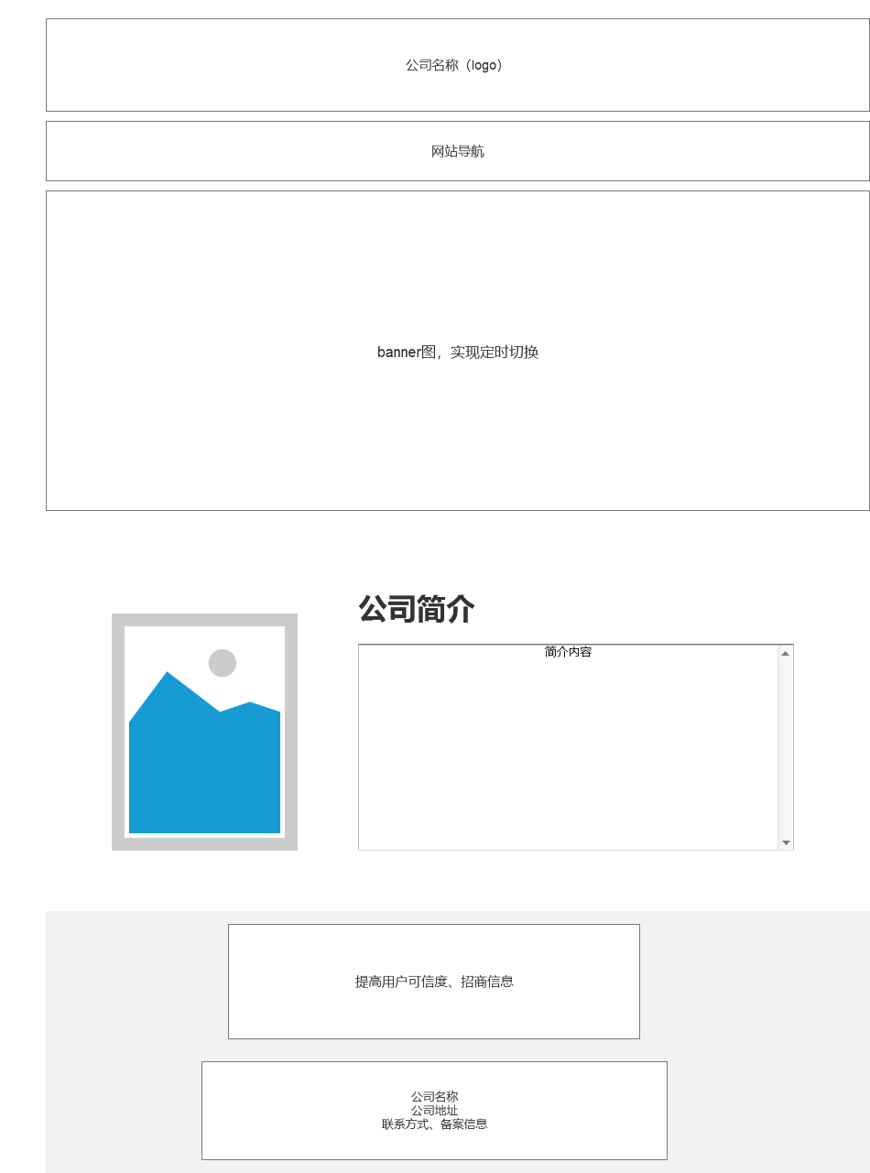

#### (3)、产品展示

产品展示模块用于展示企业产品的分类，每个分类中包含的产品，以及每个产品的详细信息。产品展示页面的结构如图所示，单击产品图片可打开相应产品的详细信息。

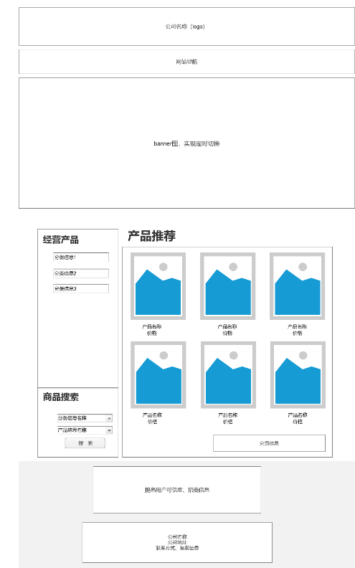 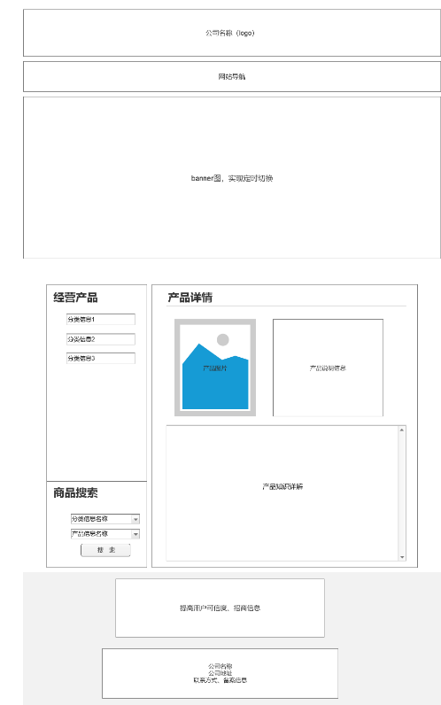

#### (4)、红酒知识

红酒知识模块用于展示红酒知识，以及详细信息。红酒知识页面的结构如图所示，单击产品图片可打开相应知识的详细信息。

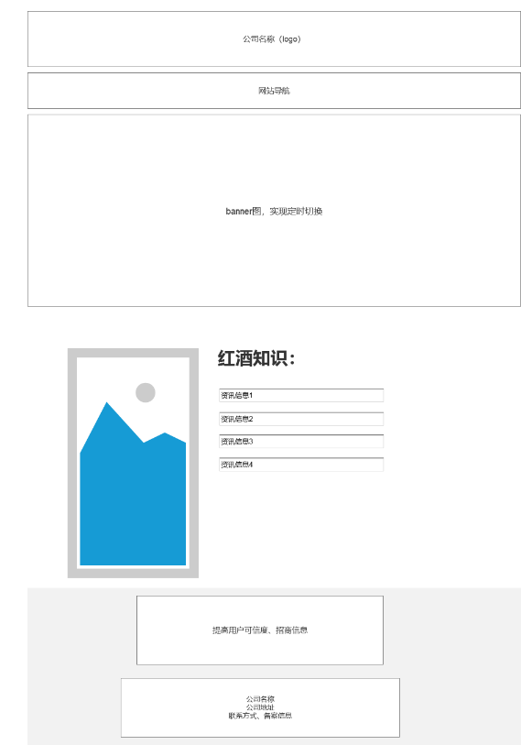 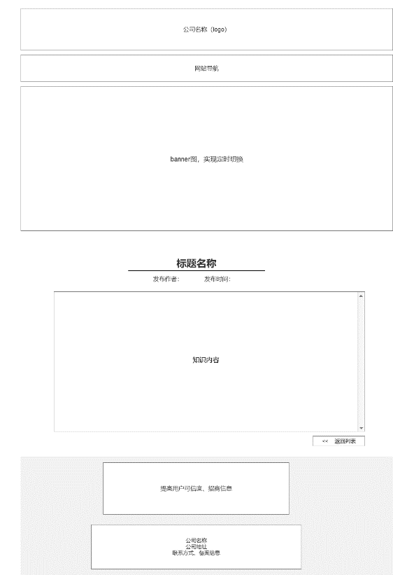

#### (5)、公司资讯

公司资讯模块用于展示资讯信息，以及详细信息。公司资讯页面的结构如图所示，单击资讯可打开相应的详细信息。

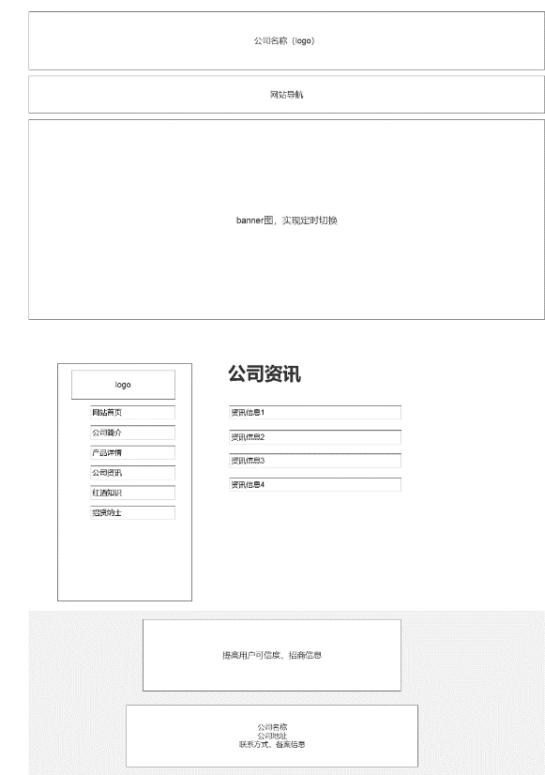 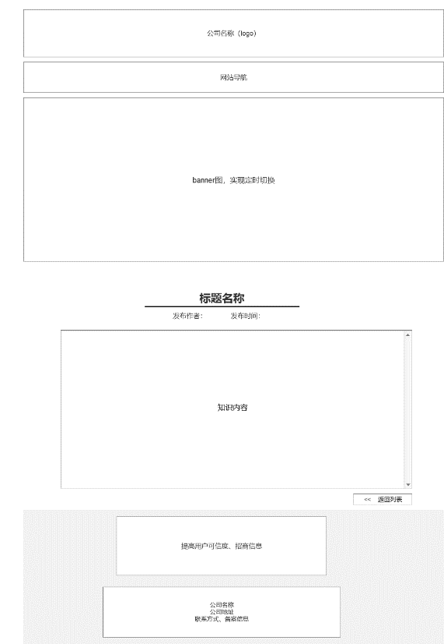

#### (6)、招贤纳士

招贤纳士模块用于展示招聘信息。招贤纳士页面的结构如图所示

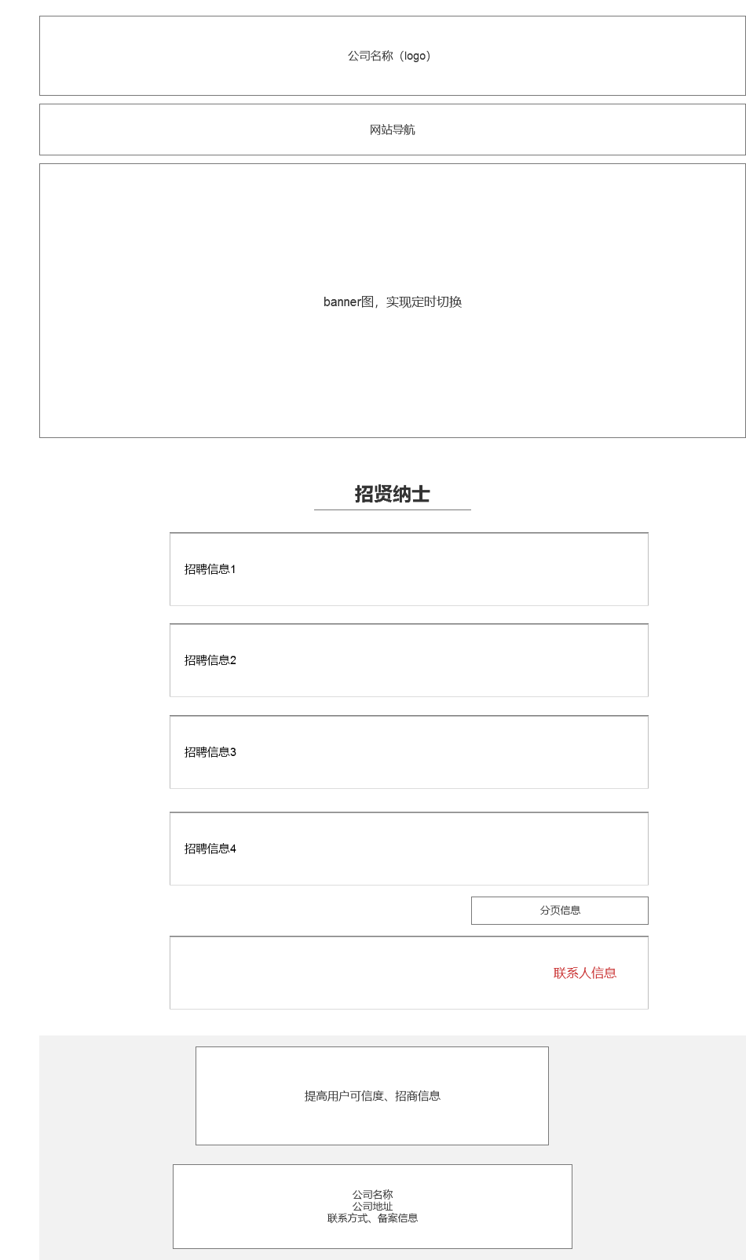

### 2、后台页面

#### (1)、登录

管理员登录界面，主要包含公司名称，管理员输入用户名密码即可登录。

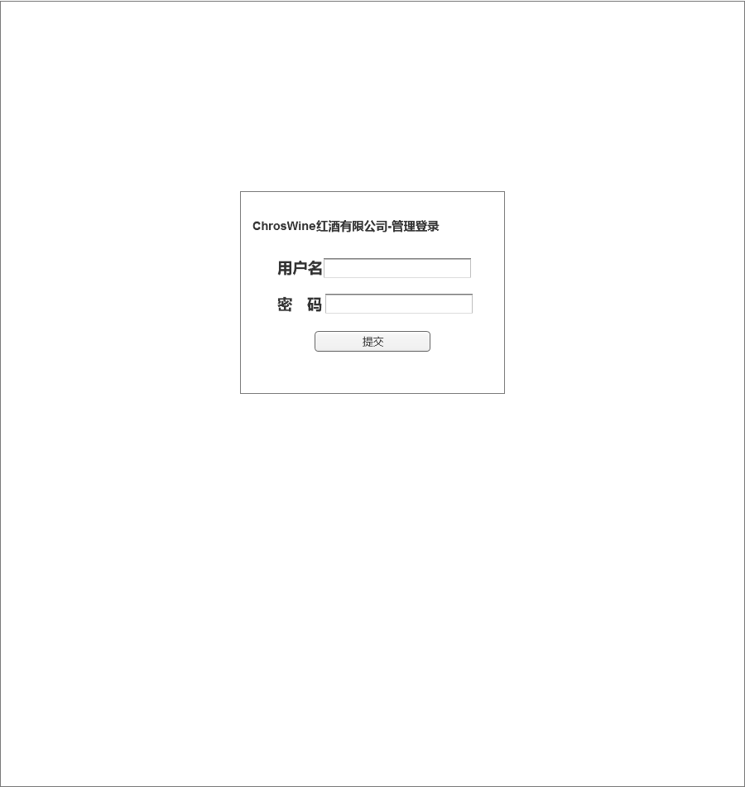

#### (2)、欢迎页

欢迎页模块主要包含，页面头部：公司logo,退出按钮，前进，后退，页面左侧导航栏：系统菜单（公司简介、招贤纳士、红酒分类、产品管理、红酒知识、公司资讯、管理员模块），页面主体内容：系统名称、服务器信息（登录用户、域名、服务器版本、物理路径、登录时间），点击不同模块调转到相应页面。

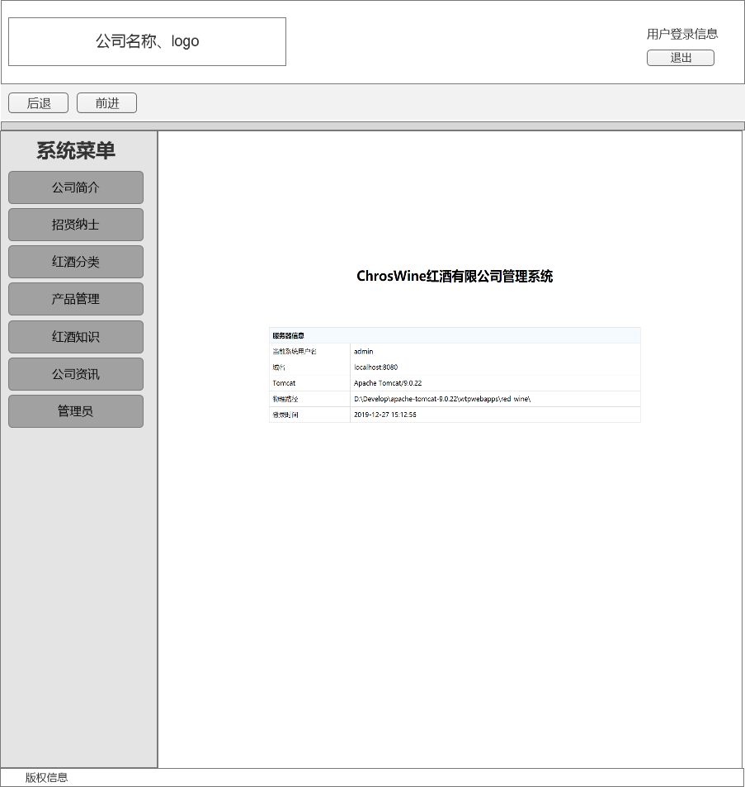

#### (3)、公司简介

公司简介模块主要包括查看、编辑、更新和删除操作，如果简介信息不存在，则显示添加按钮。

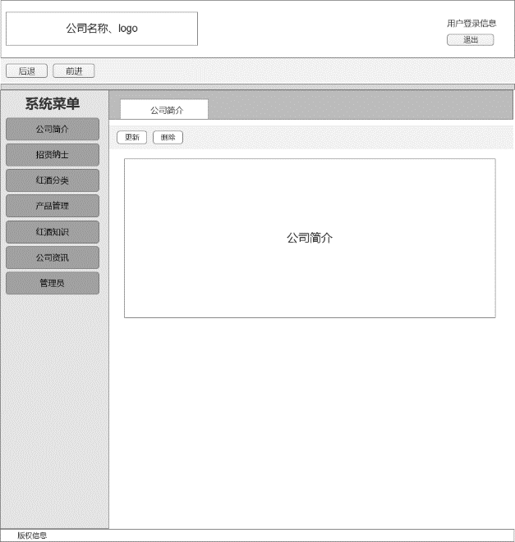 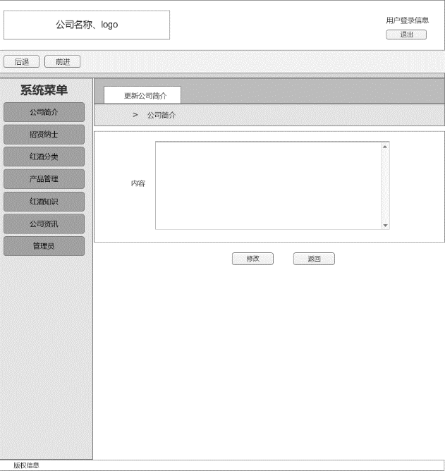

#### (4)、招贤纳士

招贤纳士模块主要包含查询、更新、删除、添加、搜索操作。

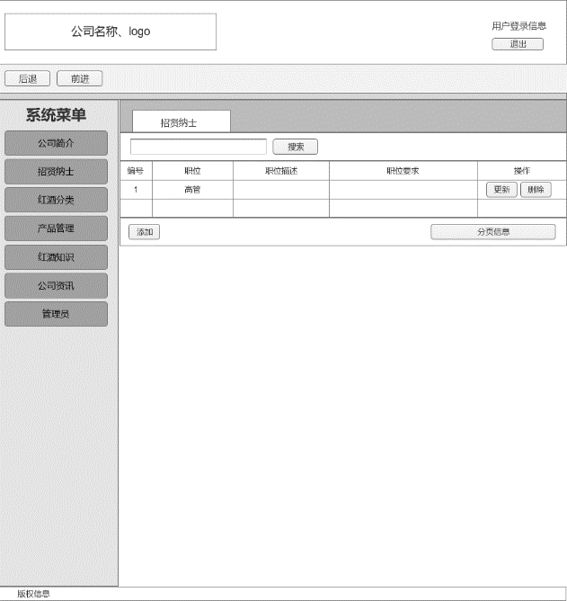 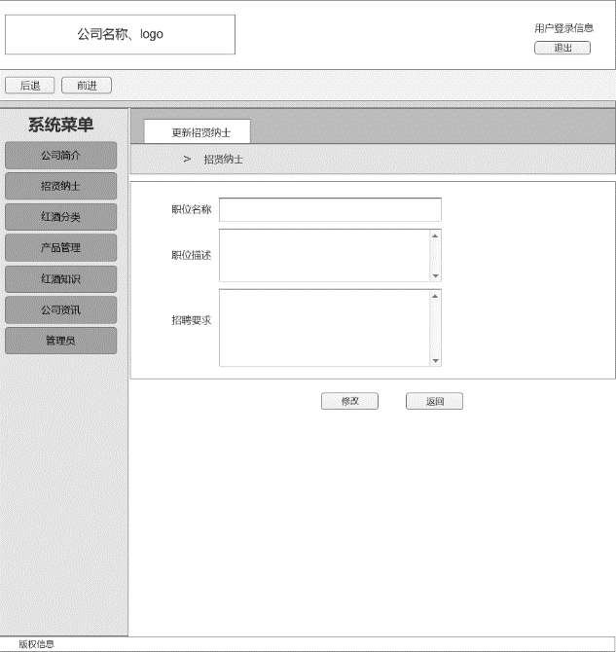

#### (5)、红酒分类

红酒分类模块主要包含查询、更新、删除、添加、搜索操作。

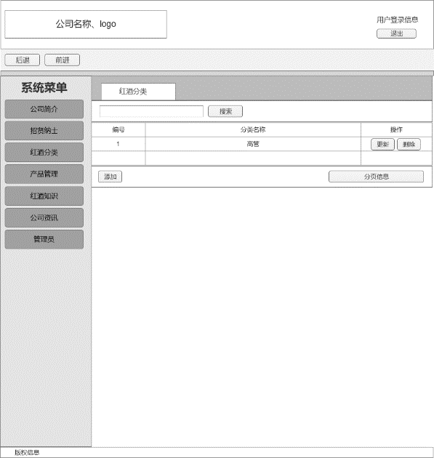 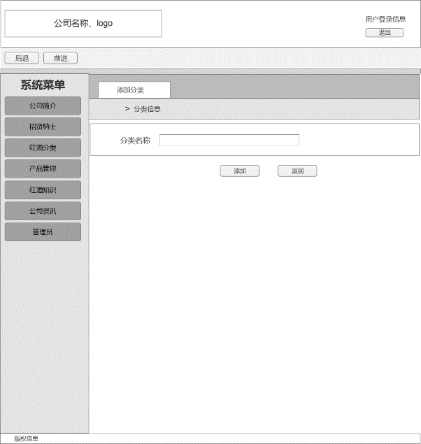

#### (6)、产品管理

产品管理模块主要包含查询、更新、删除、添加、搜索操作。

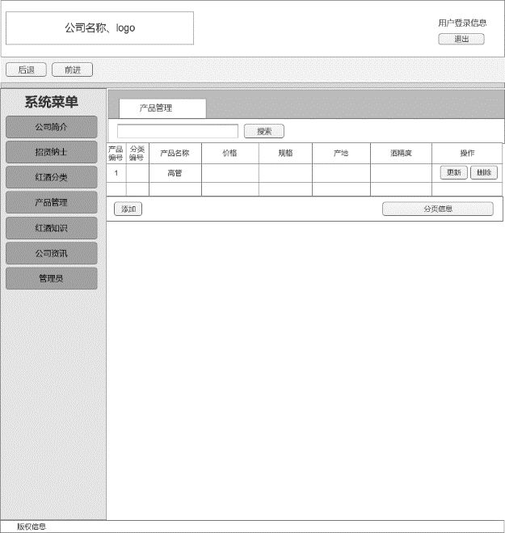 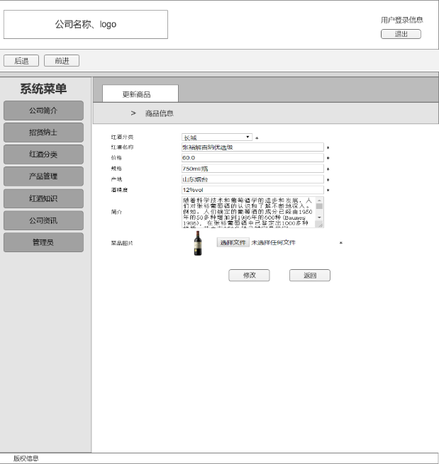

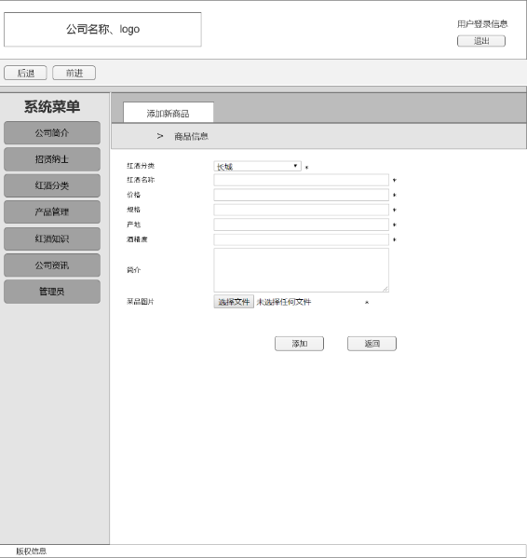

#### (7)、红酒知识

红酒知识模块主要包括查询、更新、删除、添加、搜索操作。

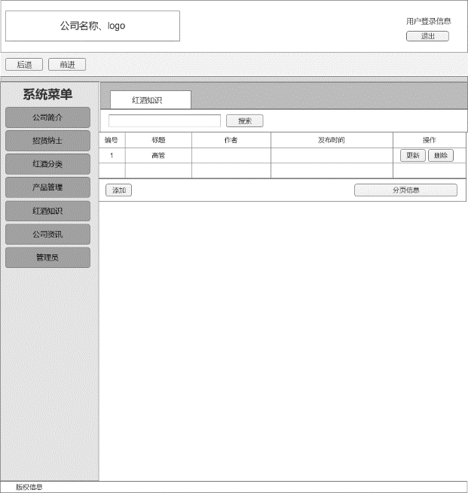 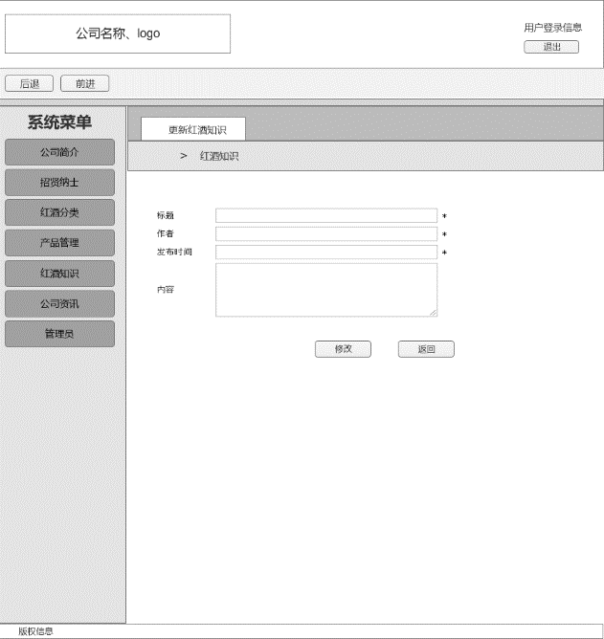

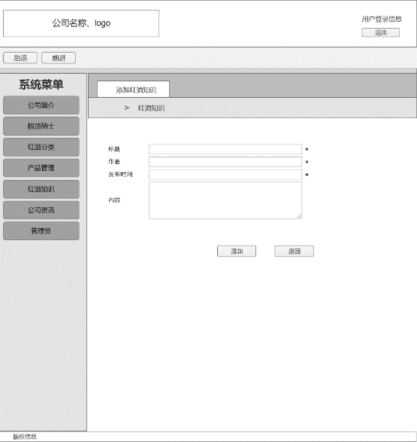

#### (8)、公司资讯

公司资讯模块主要包括查询、更新、删除、添加、搜索操作。

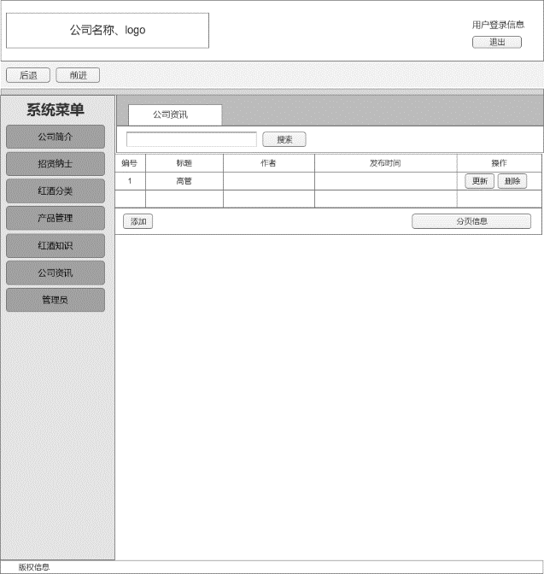 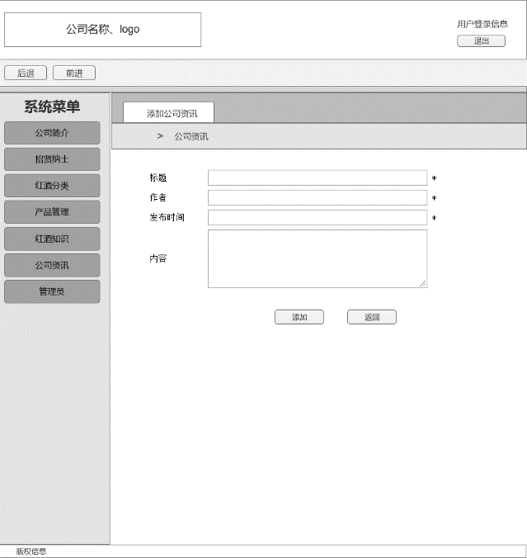

#### (9)、管理员

管理员模块主要包括查询、更新、删除、添加、搜索操作。

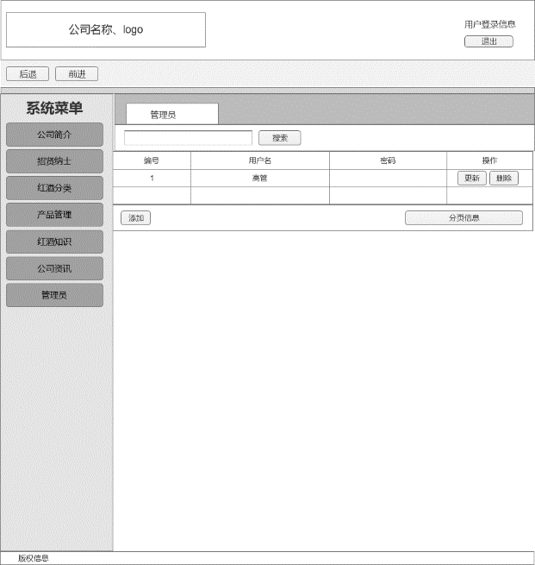 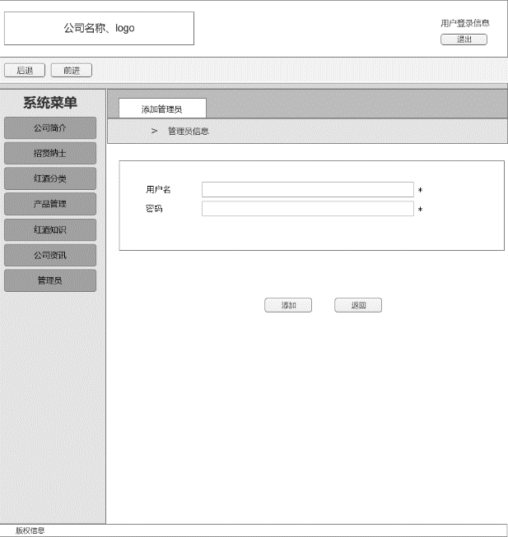

## 五、数据库设计

数据库：MySql

### 数据库概念设计

通过分析系统需求和功能结构，本站规划出产品信息实体、产品分类实体、公司资讯实体、公司简介实体、管理员实体、红酒知识实体和招贤纳士实体

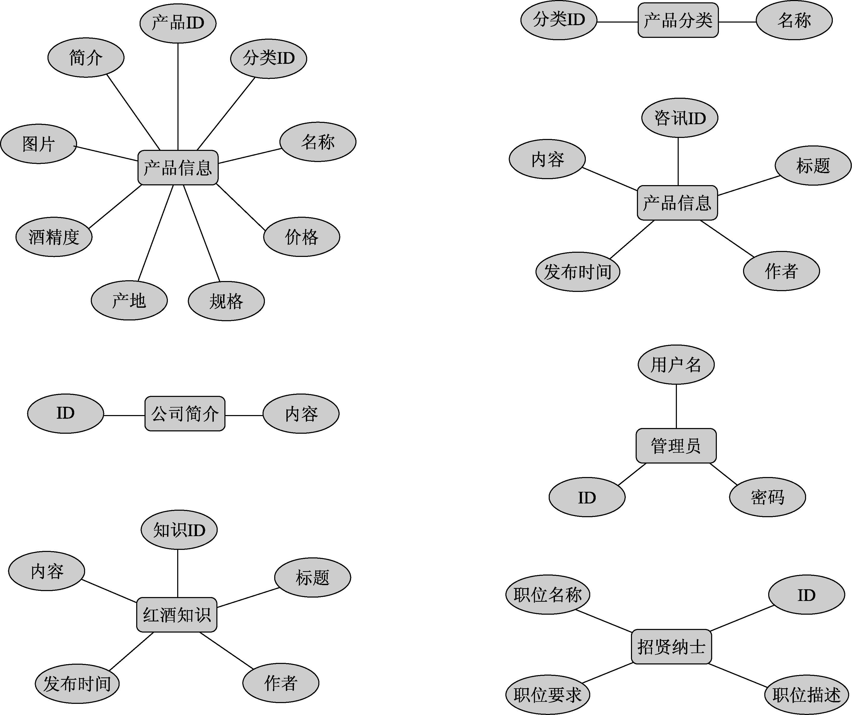

数据库E-R图

### 2、数据库物理结构设计

根据E-R图，在图形化管理工具Navicat for MySQL中创建数据库red_wine，并在其中创建7个数据表

|  |  |  |  |
| --- | --- | --- | --- |
| **表 名** | **类 型** | **排序规则** | **说 明** |
| **administrators** | MyISAM | utf8_general_ci | 管理员表 |
| **commodity** | MyISAM | utf8_general_ci | 产品信息表 |
| **commodity_class** | MyISAM | utf8_general_ci | 产品分类表 |
| **company_profile** | MyISAM | utf8_general_ci | 公司简介表 |
| **information** | MyISAM | utf8_general_ci | 公司资讯表 |
| **knowledge** | MyISAM | utf8_general_ci | 红酒知识表 |
| **recruit** | MyISAM | utf8_general_ci | 招贤纳士表 |

#### (1)、administrators（管理员表）

管理员表用于存储管理员信息，包括用户名和密码

|  |  |  |  |
| --- | --- | --- | --- |
| **字 段 名** | **数据类型** | **长 度** | **说 明** |
| **id** | int | 10 | 管理员ID（主键） |
| **name** | varchar | 16 | 用户名 |
| **password** | varchar | 16 | 密码 |

#### (2)、commodity（产品信息表）

产品信息表用于存储产品详情，包括分类ID、名称、价格、规格、产地、酒精度、图片名称和简介等

|  |  |  |  |
| --- | --- | --- | --- |
| **字 段 名** | **数据类型** | **长 度** | **说 明** |
| **id** | int | 10 | 产品ID（主键） |
| **class_id** | int | 10 | 分类ID |
| **title** | varchar | 50 | 名称 |
| **price** | decimal | 10,2 | 价格 |
| **specifications** | varchar | 10 | 规格 |
| **place** | varchar | 30 | 产地 |
| **alcohol** | varchar | 10 | 酒精度 |
| **photo** | varchar | 255 | 图片名称 |
| **content** | text |  | 简介 |

#### (3)、commodity_class（产品分类表）

产品分类表用于存储产品分类的相关信息，包括分类ID和分类名称

|  |  |  |  |
| --- | --- | --- | --- |
| **字 段 名** | **数据类型** | **长 度** | **说 明** |
| **id** | int | 10 | 分类ID（主键） |
| **title** | varchar | 50 | 名称 |

#### (4)、company_profile（公司简介表）

公司简介表用于存储公司简介信息

|  |  |  |  |
| --- | --- | --- | --- |
| **字 段 名** | **数据类型** | **长 度** | **说 明** |
| **id** | int | 10 | ID（主键） |
| **content** | text |  | 内容 |

#### (5)、information（公司资讯表）

公司资讯表用于存储公司资讯信息，包括咨讯ID、标题、作者、内容和发布时间

|  |  |  |  |
| --- | --- | --- | --- |
| **字 段 名** | **数据类型** | **长 度** | **说 明** |
| **id** | Int | 10 | 咨讯ID（主键） |
| **title** | Varchar | 50 | 标题 |
| **author** | Varchar | 30 | 作者 |
| **content** | Text |  | 内容 |
| **date** | Varchar | 10 | 发布时间 |

#### (6)、knowledge（红酒知识表）

红酒知识表用于存储红酒知识相关的信息，包括ID、标题、作者、内容和发布时间

|  |  |  |  |
| --- | --- | --- | --- |
| **字 段 名** | **数据类型** | **长 度** | **说 明** |
| **id** | int | 10 | ID（主键） |
| **title** | varchar | 50 | 标题 |
| **author** | varchar | 30 | 作者 |
| **content** | text |  | 内容 |
| **date** | varchar | 10 | 发布时间 |

#### (7)、recruit（招贤纳士表）

招贤纳士表用于存储招聘信息，包括ID、职位名称、职位描述和职位要求

|  |  |  |  |
| --- | --- | --- | --- |
| **字 段 名** | **数据类型** | **长 度** | **说 明** |
| **id** | int | 10 | ID（主键） |
| **title** | varchar | 50 | 职位名称 |
| **job_describe** | varchar | 100 | 职位描述 |
| **requirement** | varchar | 100 | 职位要求 |

## 六、系统实现

本项目采用JSP+Servlet+JavaBean+Dao的开发模式

* JSP用于显示和收集数据；
* Servlet用于验证数据，实例化JavaBean，调用Dao连接数据库及控制页面跳转；
* Dao用于连接数据库及执行数据库操作，如查询、删除和修改数据等；
* JavaBean用于数据的封装，方便将查询结果在Servlet与JSP页面之间传递。

### 模块公用类

模块公用类就是将多个页面都可能用到的代码封装成单独的类，在使用时只要用import将文件引入，即可调用封装的类进行操作，如本项目中的数据库连接类和分页显示类。